广东大学生就业创业微信小程序操作流程详解

在这段时间，同学们不仅要准备毕业论文，应对毕业答辩，还需要兼顾各种毕业手续的办理，难免手忙脚乱，一时陷入千头万绪的困境。
今年，再也不用有这样的担心啦！“广东大学生就业创业”微信公众号将一路伴随您，解决好就业、创业“最后一公里”的问题。文章将为大家详细介绍“广东大学生就业创业小程序”的基本操作流程：
一、首页介绍
1.进入小程序首页自动显示授权温馨提示，点击“开始授权”弹出小程序授权窗口。
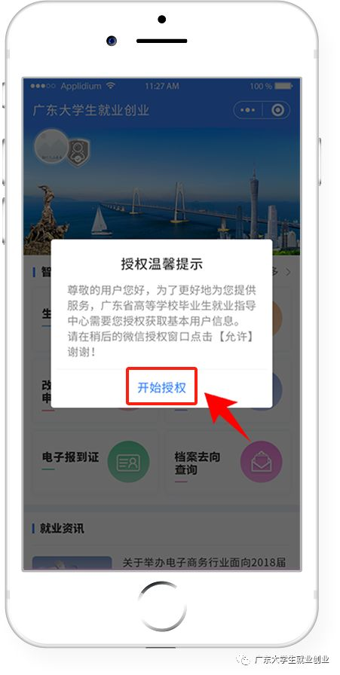
2.如果之前没有允许微信授权取消返回首页后，在小程序首页点击“头像”或“办事大厅”的功能按钮，还会弹出授权温馨提示，直到允许授权为止。
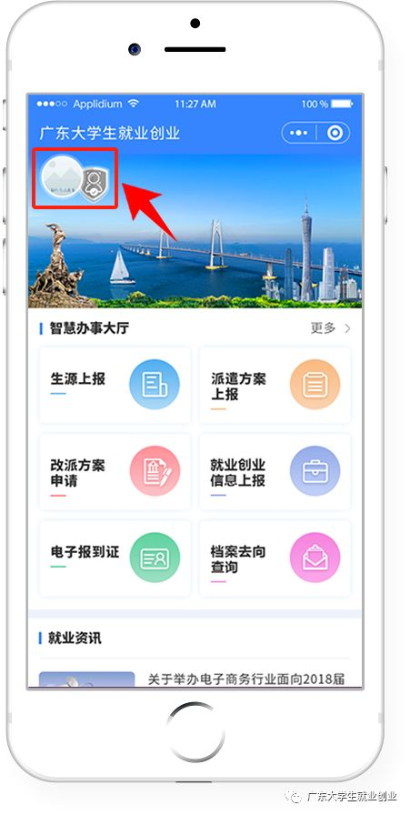
3.允许微信授权后，即完成登录。
二、实名认证+学籍绑定
温馨提示：中国内地学生需要进行“实名认证+学籍绑定”，港澳台学生只需操作完成“学籍绑定”即可。
（一）中国内地学生
1.进入“广东大学生就业创业”小程序，在首页左上角找到“用户登录”，点击后出现一个弹窗，出现两个选项：“中国内地学生”“港澳台学生”，选择 “中国内地学生”选项。
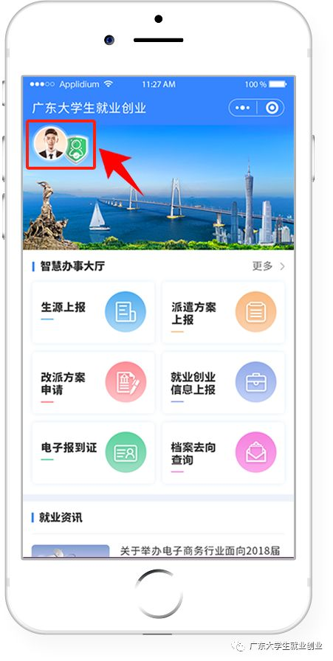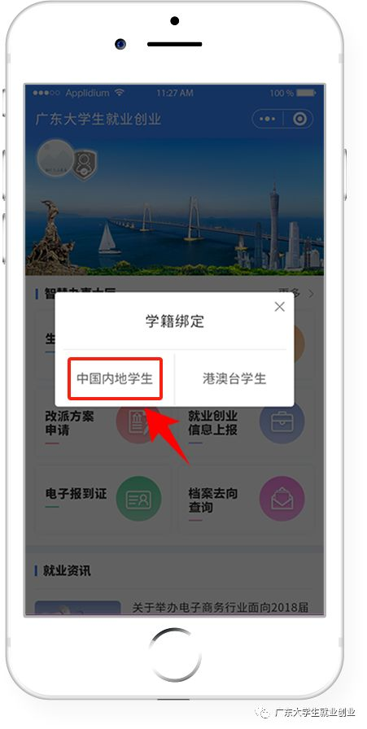
2.进入“学籍绑定”页面，点击”开始验证”，并完成人脸识别身份认证。
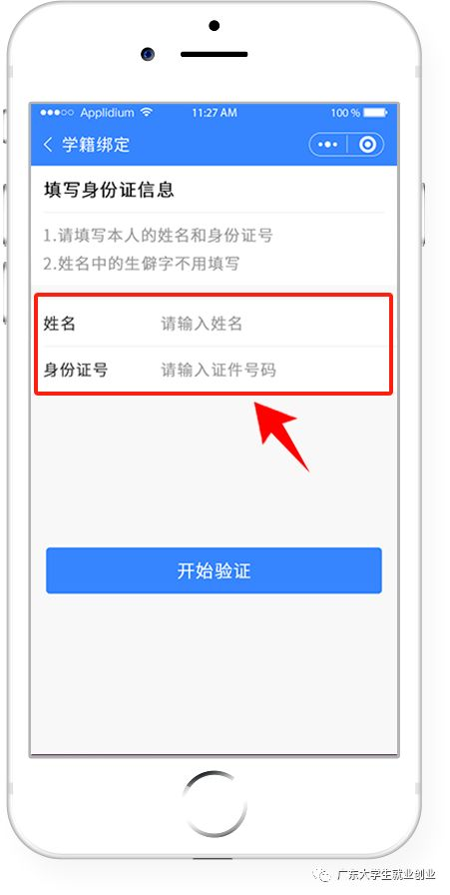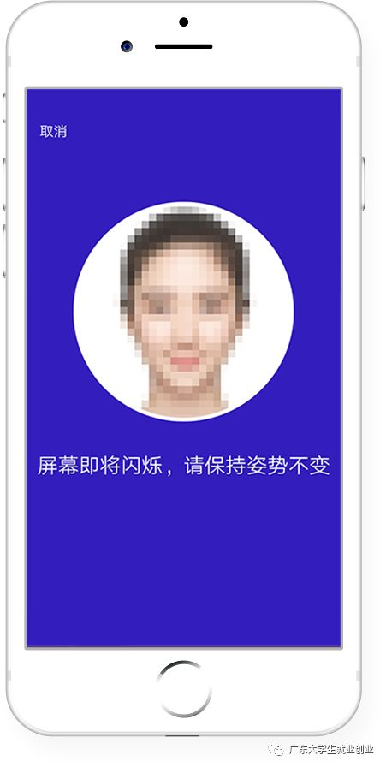
3.“刷脸”成功后，即可进行“学籍绑定”，点击“马上完善信息”可进入“生源上报”的操作。
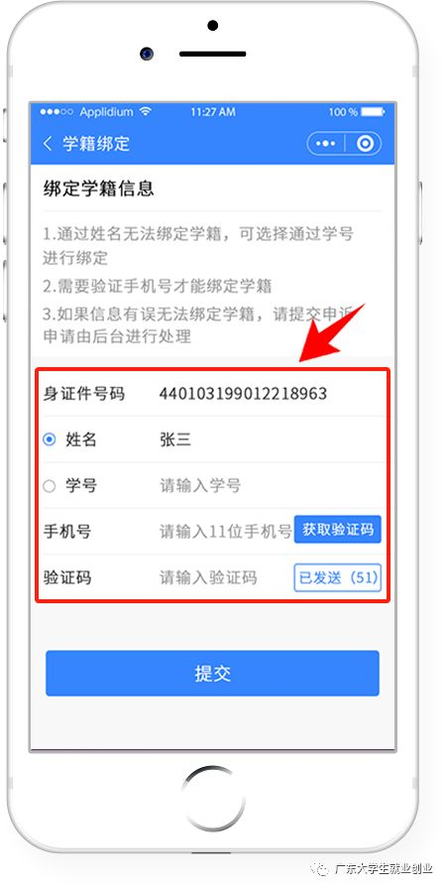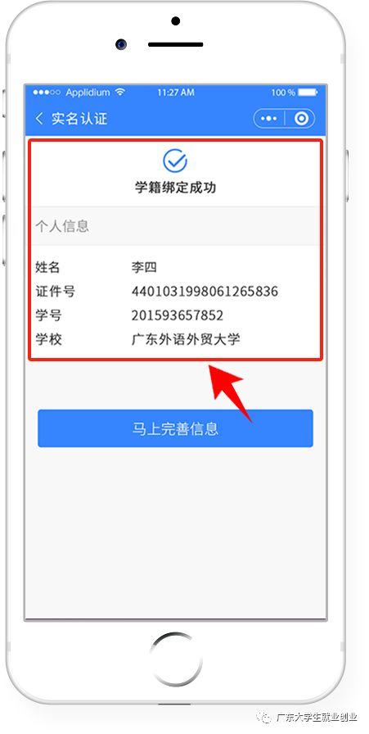
4.学籍绑定完毕，进入小程序首页的登录状态。
（二）港澳台学生
1.进入“广东大学生就业创业”小程序，在首页左上角找到“用户登录”，点击后出现两个弹窗“中国内地学生”“港澳台学生”，选择 “港澳台学生”。
注：如毕业生在大学期间转为港澳籍，需及时向教务处学籍科申请学籍变动，以确保学信网身份证信息与户籍系统一致。
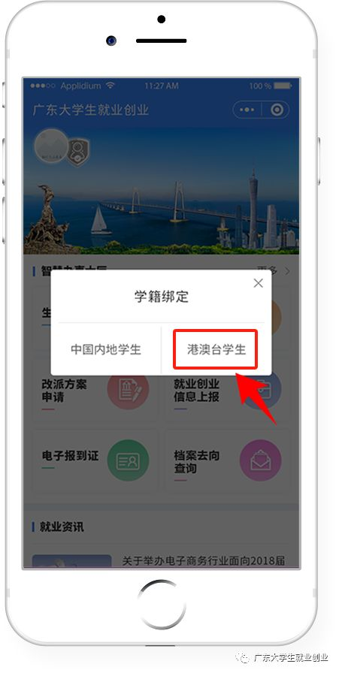
2.“绑定学籍信息”并“提交”。
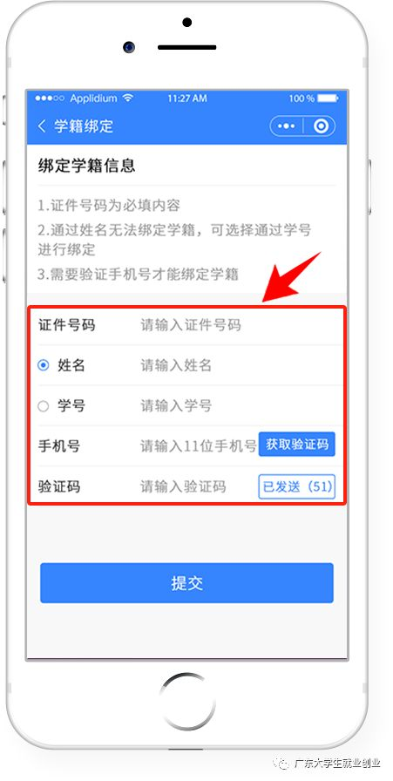
3.若绑定学籍失败，请按提示重新绑定，成功后提交。
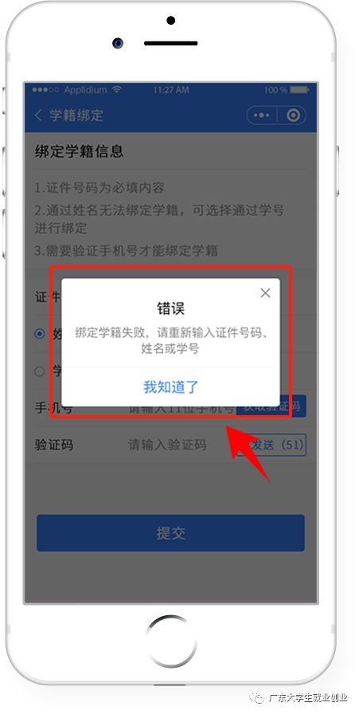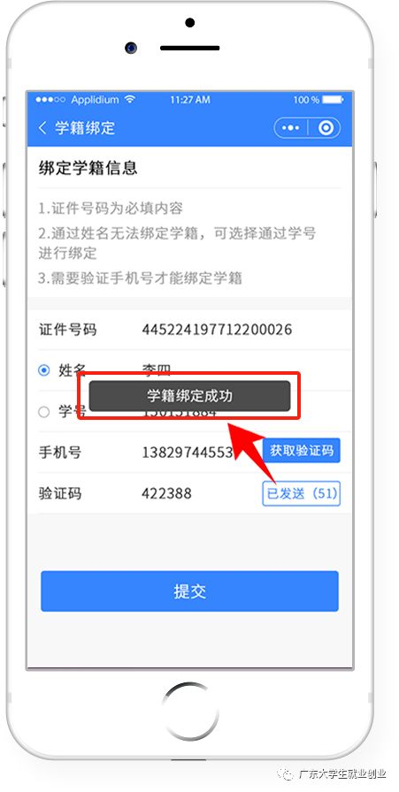
4.学籍绑定完毕，进入小程序首页的登录状态。

三、生源上报
1.登录“广东大学生就业创业”小程序后，可选择从首页进入“生源上报”窗口。
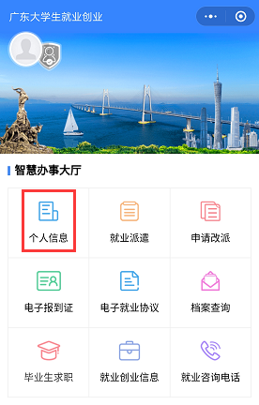
2.依次“学校”“个人”“其他”三部分信息。
温馨提示：港澳台学生不显示“现户口所在地”的选项。定向或委培学生才可以激活输入“定向委培单位”。
（1）核对政治面貌。
政治面貌的原始数据根据入学时信息进行导入，且学生端无法修改，此项由各学院（部）根据实际情况在院校端修改。
（2）核对学校信息。
校区为“主校区”；院系、专业、班级根据实际进行选择（硕士研究生班级选“默认班级”）。
（3）填写个人信息。
a.生源地指毕业生（含专升本学生及硕士研究生）高考时户口所在地，而不是指籍贯和出生地，务必选择到县区一级。
以下为特殊情况
集体户：高考时如迁入学校集体户，不能以此作为生源地，应以原来户口所在地为准。
父母工作调动：毕业生大学期间，父母因工作调动发生户口变更的，学生生源地可选择父母现在户口所在地。
大学期间转为港澳籍：生源地选择港澳地区。
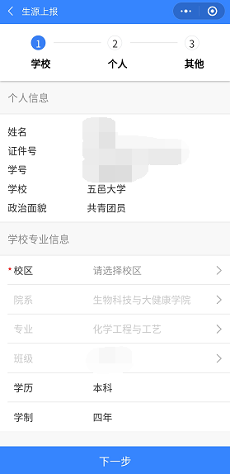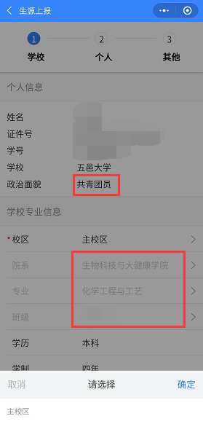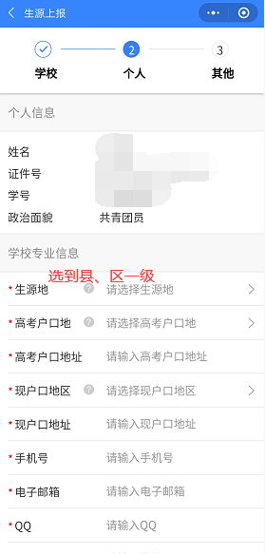
b.户口信息用于核对生源地，请如实填写，否则将影响报到证及档案去向。
（4）填写其他信息。
a.具有残疾人证的才可选择残疾人级别，其余应选择非残疾。
b.根据学校公示的2021-2022学年家庭经济困难学生名单选择“是否家庭困难”。
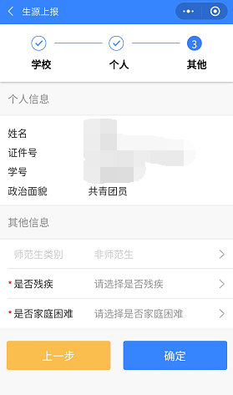

四、创建电子简历
1.来到“广东大学生就业创业”小程序，点击“毕业生求职”或“我的简历”模块，已经绑定过学籍的同学即可完善简历并投递。
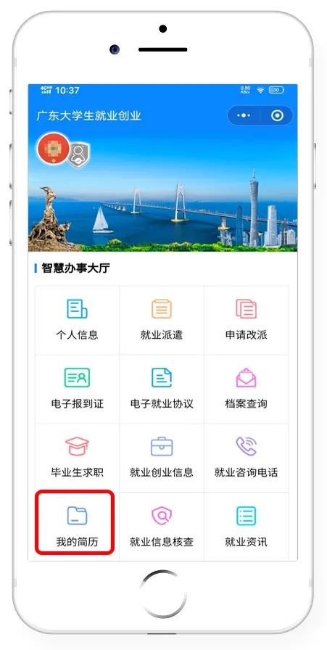
2.“创建职业简历”，只有把必填项填写完毕的同学才可以对岗位进行投递（完成度需达到60%以上）。
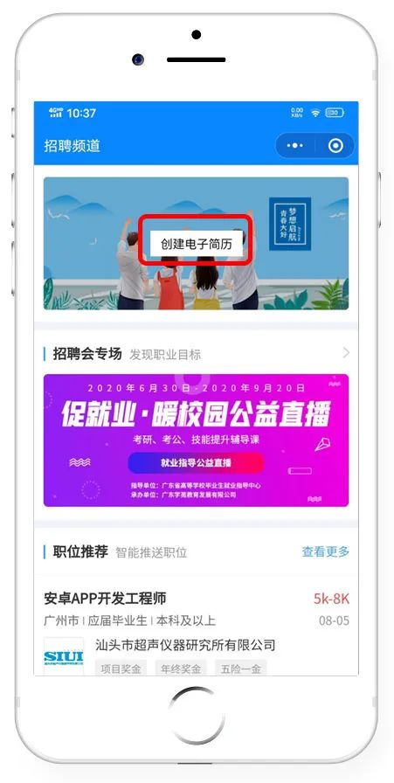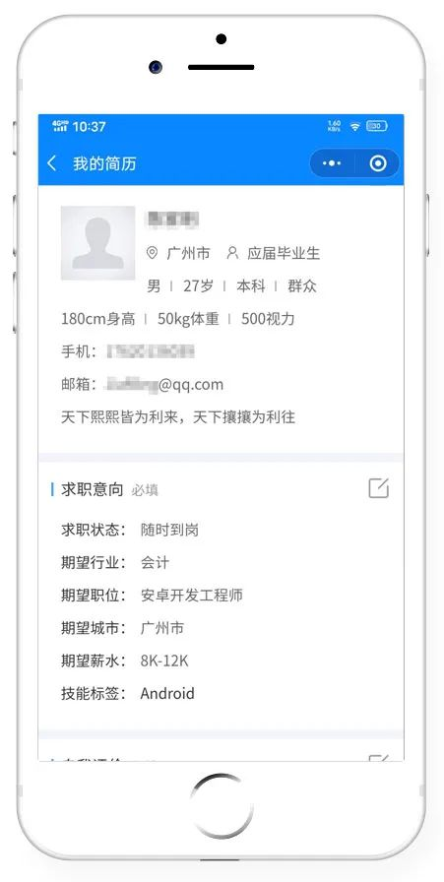
3.点击简历中的头像，手机竖屏拍照上传上半身照片，系统即可快速为您自动生成蓝色背景的证件照片（注意刘海不要遮盖脸部）。
生成后的证件照可适用于简历、派遣、三方协议等系统中的多个服务场景(证件照经过公安部后台校验，符合国家证件照规格，同学们不需另外跑照相馆）。
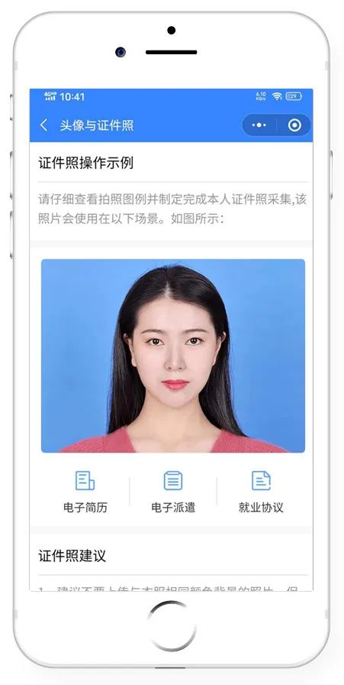
五、派遣方案上报
1、登录“广东大学生就业创业”小程序，可选择从首页进入“派遣方案上报”窗口。进行“派遣”信息填写或选择。
温馨提示：主管单位的填写注意事项。 ① 省内本专科学生只能选择；② 省外本专科学生可以选择或填写；③ 研究生可以选择或填写。
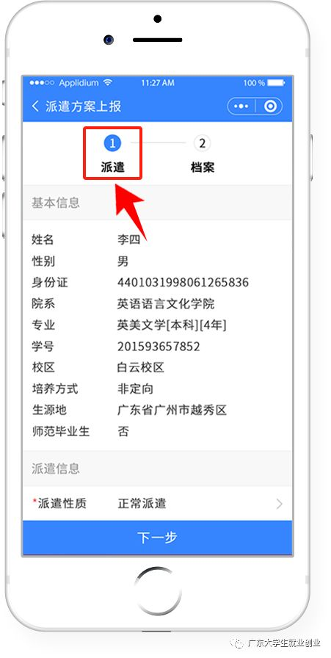
2、档案信息的填写。
温馨提示：如果在派遣信息的主管单位为手动输入，清空原档案信息。填写完毕后提交，上报完毕。
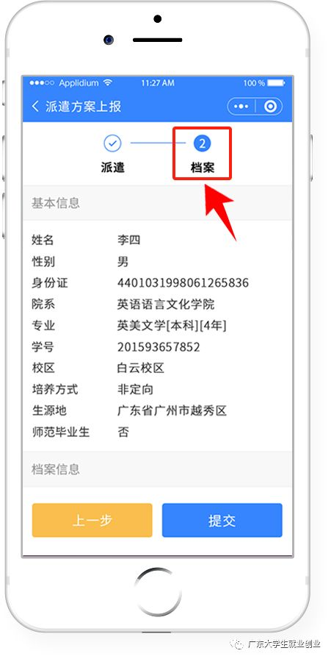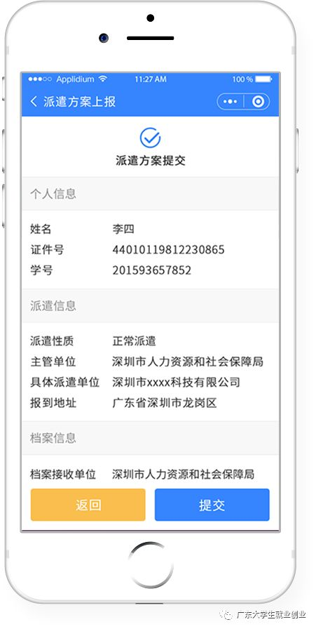
六、就业创业信息上报
1、 登录“广东大学生就业创业”小程序，可选择从首页进入“就业创业信息上报”窗口。
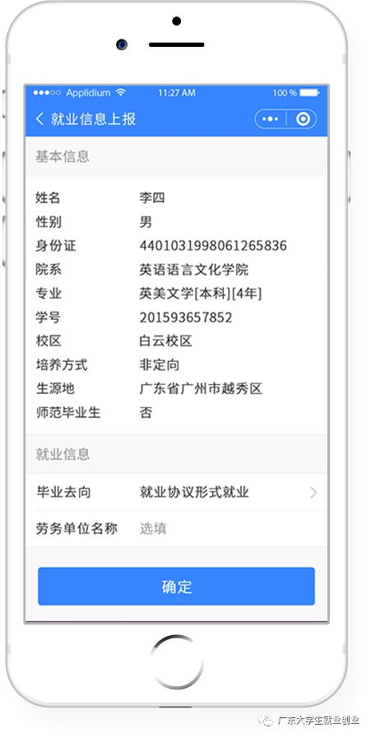
2、通过模糊搜索输入就业单位名称的关键字，在弹出结果中选中就业单位全称。其他项按要求填写完毕后提交。
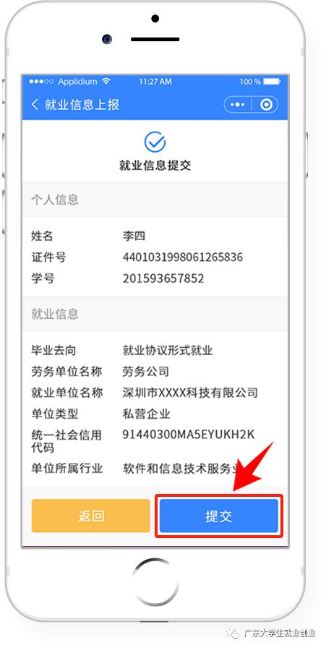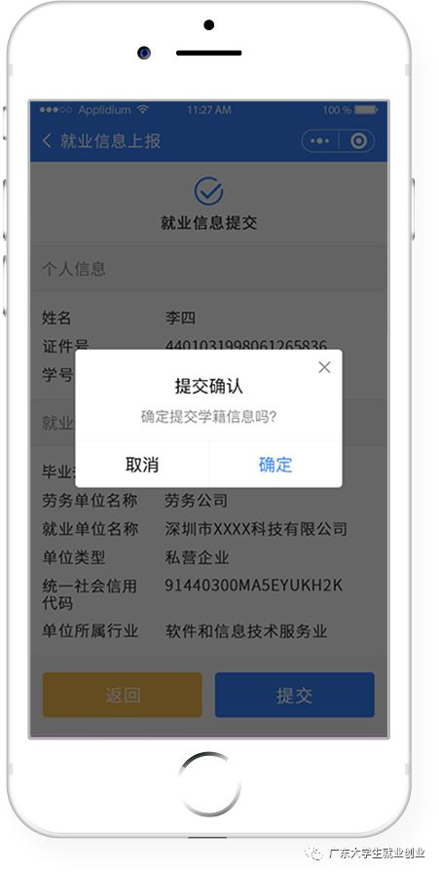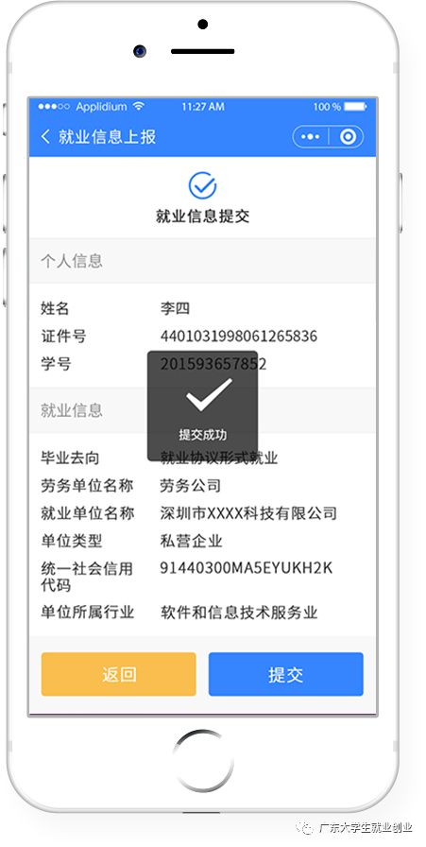
3、 已填写完毕的就业信息如果需要修改，可以进入“就业创业信息上报”界面，点击“修改”进入信息修改界面操作，完成后提交。
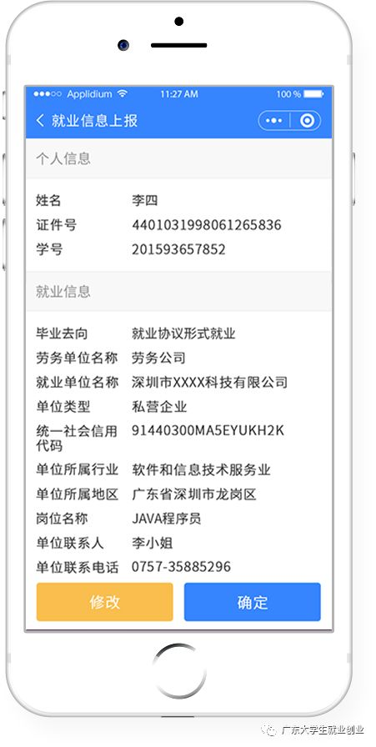

学生登录网上办事大厅办理就业相关事务一共有五种途径：
1.应届毕业生扫码关注“广东大学生就业创业”微信公众号，从办事大厅进入官方小程序，扫脸办理报到证及改派业务。
2.应届毕业生扫“广东大学生就业创业”小程序码进入小程序，扫脸验证即可办理相关报到证及改派业务。
3.直接登陆就业中心官方网站http://job.gd.gov.cn，从首页智慧办事大厅点击具体业务功能，扫脸验证即可办理相关业务。
4.微信搜索“粤省事”小程序，登录小程序首页，进入“专区”板块，选择“教育服务专区”，或扫描下方葵花码，直接进入“教育服务专区”，体验相关服务。
5.关注“广东教育”公众号，从“微政务”进入“大学生就业创业”，跳转至“广东大学生就业创业”小程序，扫脸办理相关业务。

